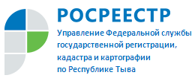

Дни консультаций
С 24 по 26 марта 2021 года в Управлении Росреестра по Республике Тыва пройдут Дни консультаций в рамках Международного Дня клиента, который отмечается в марте. Специалисты ведомства будут консультировать жителей республики с 9 до 12 часов. Обращаться можно по следующим вопросам:
- государственная регистрации прав и кадастровый учет объектов недвижимости:
В городе Кызыле: 8 (394-22) 3-05-10, 2-18-43, 3-00-63, 2-28-26;
В городе Чадане: ул. Чургуй-оола, д.47 8(39434)21-1-16; 8(39434)21-0-42
по вопросам государственного земельного надзора - 8(39422)2-17-82;
по вопросам геодезии и картографии - 8(39422)2-11-87;
по вопросам землеустройства, мониторинга земель и кадастровой оценки недвижимости - 8(39422)2-20-42.

